Комитет образования и науки администрации Новокузнецкого городского округа
муниципальное автономное общеобразовательное учреждение
"Средняя общеобразовательная школа №99"
654086, Россия, Кемеровская область, г. Новокузнецк, ул. Монтажная,35
т/ф. 31-16-77, 31-20-44, 31-00-54; e-mail: school-mmm@mail.ru, www.school-mmm.ru

ПРИКАЗ

«30» августа 2017 г. № 124

«о назначении ответственного за внедрение
электронного обучения и ДОТ»

Назначить ответственным за внедрение электронного обучения и дистанционных образовательных технологий на 2017-2018 учебный год Фогель Ольгу Николаевну – учителя физики.

Директор  МАОУ «СОШ №99» | 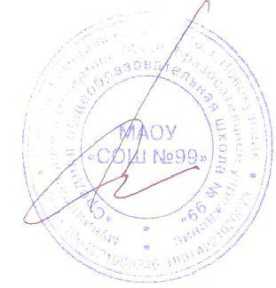 | Н.П. Скрипцова

С приказом ознакомлена:
Фогель О.Н. Фогель

